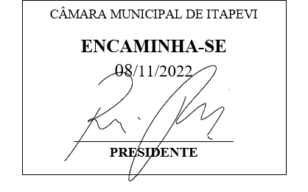

**Indicação Nº 1848/2022**

**Súmula**: - Solicita providências do Executivo, junto a Secretaria de Infraestrutura e Serviços Urbanos, para que seja providenciada a instalação de um redutor de velocidade na Rua dos Goianos, altura do número 20, no Parque Suburbano.

**INDICO** à Mesa, na forma regimental vigente, seja oficiado ao Excelentíssimo Senhor Igor Soares Ebert, Prefeito Municipal, para que seja providenciada a instalação de um redutor de velocidade na Rua dos Goianos, altura do número 20, no Parque Suburbano.

**Justificativa**

Senhor Presidente: -

Senhores Vereadores: -

Senhoras Vereadoras: -

Trata-se de uma solicitação da comunidade, onde o redutor de velocidade se faz necessário, pois os carros passam em velocidade imprópria neste local. Solicitamos que o redutor de velocidade seja instalado na altura do número 20 desta rua.

Aguardamos um retorno, certo da sua costumeira compreensão de Vossa Senhoria, aproveitamos o ensejo para renovar votos de elevada estima e consideração.

Sala das Sessões Bemvindo Moreira Nery, 04 de novembro de 2022.

